**План мероприятий: День правовой помощи детям**

**( 20 ноября- Всероссийский День оказания правовой помощи детям)**

**В МКОУ Ванашинская ООШ 14-17 ноября 2017г**

|  |  |  |  |  |
| --- | --- | --- | --- | --- |
| **№** | **Участники** | **Мероприятие** | **Краткое содержание** | **Кто проводит** |
| 1 | Все учащиеся | Акция "Сообщи о нарушении прав" | Установка опломбированных почтовых ящиков для анонимных сообщений в Прокуратуру (Уполномоченному по правам ребёнка) | Администрация школы |
| 2 | 1-4кл | Единый классный час "Детские права" | Внесение в расписание занятий единого классного часа, посвящённого знакомству с Конвенцией о правах ребёнка (1989) с учётом возрастных особенностей | Классные руководители |
| 3 | 5-9кл | Правовая игра "Что? Где? Когда?" | Проведение мероприятия с участием команд из всех классов на правовую тематику | Классные руководители, актив старшеклассников. |
| 3 | Родители, педагоги | Круглый стол: Региональное законодательство в помощь семье с детьми | Обсуждение местных законов, их практического применения для родителей из семей в ТЖС | Администрация школы. |
| 4 | Родители, педагог –психолог | Цикл мероприятий:  -«Дарите детям радость!»  -«21 век – век ребенка»  (день принятия ООН Конвенции о правах ребенка | Оформление группового тематического стенда для родителей  «К ребёнку с добром». | Педагог -психолог |
| 5 | Родители, педагог-психолог | Проведение консультаций, тренингов для родителей, допускающих применение физических наказаний к детям по коррекции поведения | Тема: « Эмоциональное благополучие детей в семье» (занятие с родителями в форме дискуссии) | Педагог -психолог |
| 6 | Социальный педагог | Показ презентации «Конвенция о правах ребёнка» | Правовая грамотность детей | Социальный педагог |
| 7 | Социальный педагог | Размещение на сайте образовательного учреждения информации о проведении Всероссийского Дня правовой помощи детям». |  | Заместитель директора по ВР,  Педагог –психолог,  Социальный педагог |

Единый классный час "Детские права" 1-4кл Мутуева А.М.

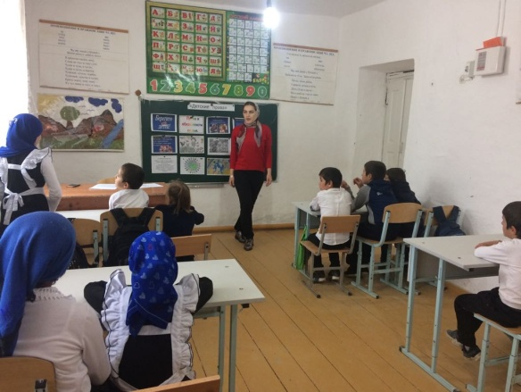

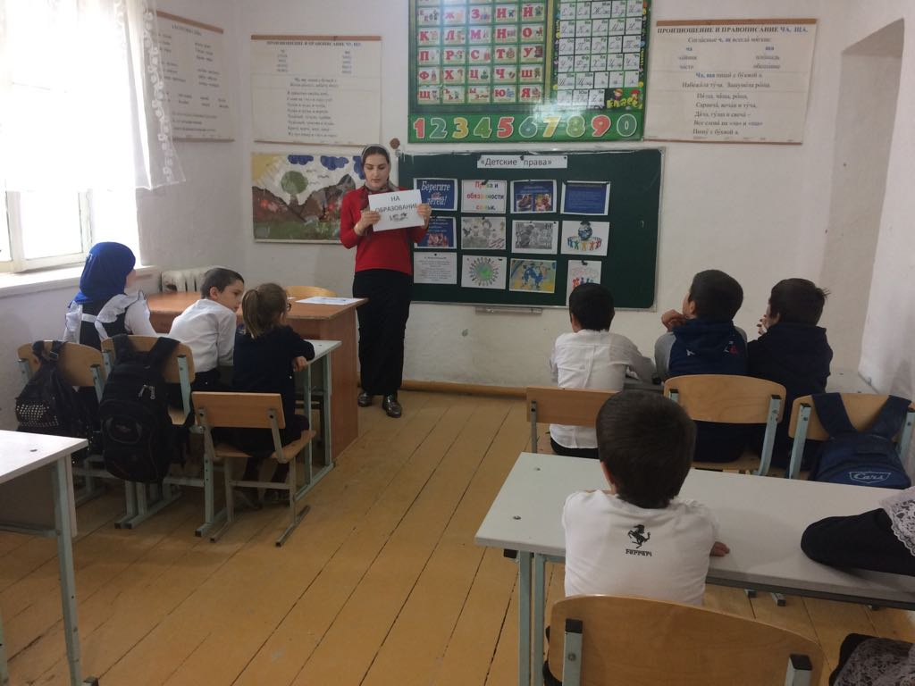

Правовая игра "Что? Где? Когда?" 5-9кл Салимбекова С.М.

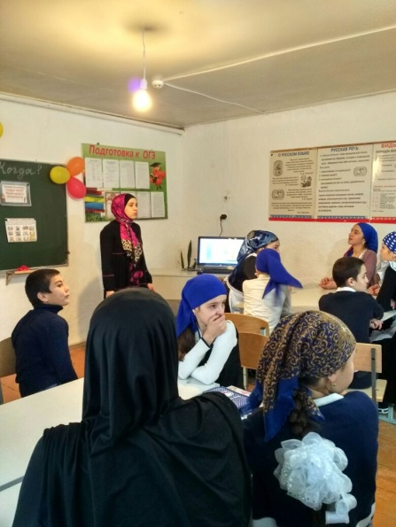 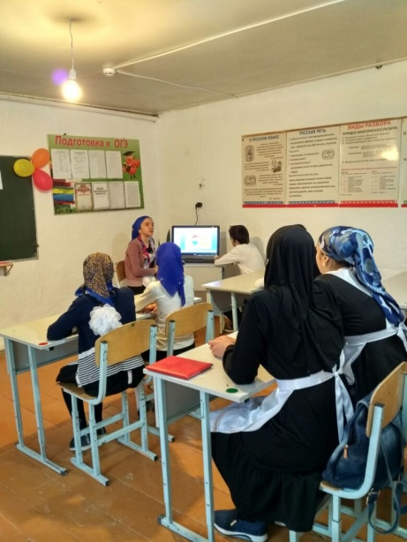

Тема: « Эмоциональное благополучие детей в семье» (занятие с родителями в форме дискуссии) Амирбекова З.М.

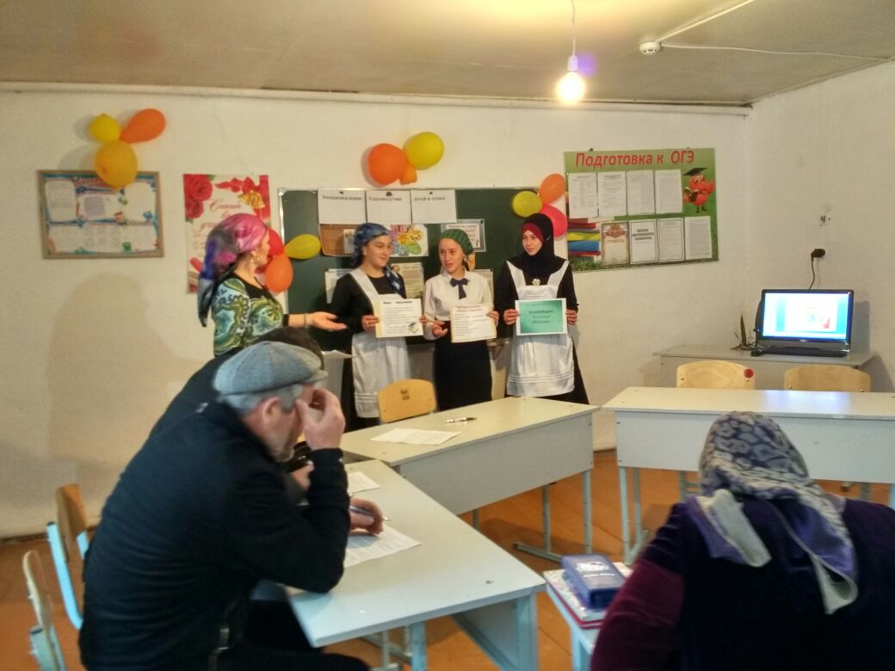 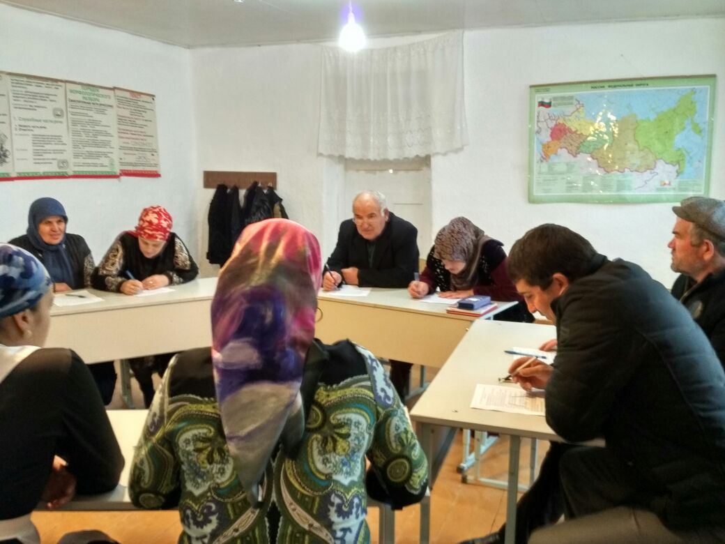

Акция "Сообщи о нарушении прав" с приглашением участкового Юсупова Г.Ю.

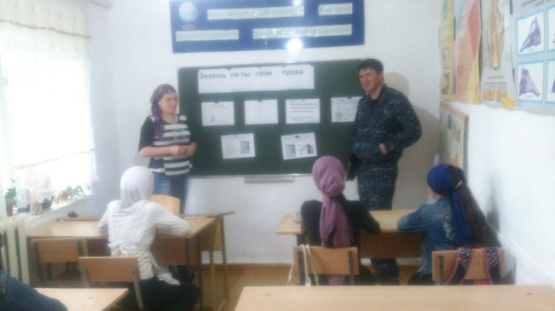 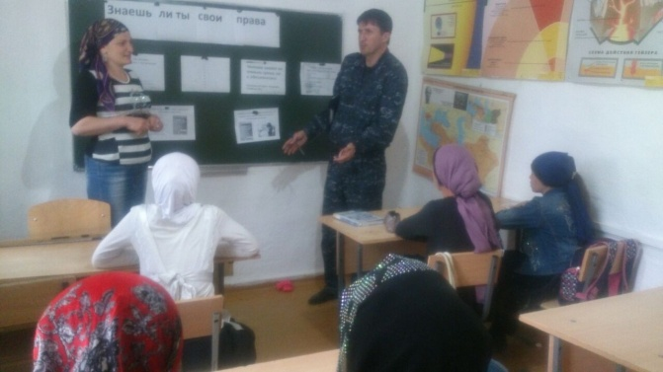

Кл.час 4кл «Права и обязанности школьника». Акаева М.А.

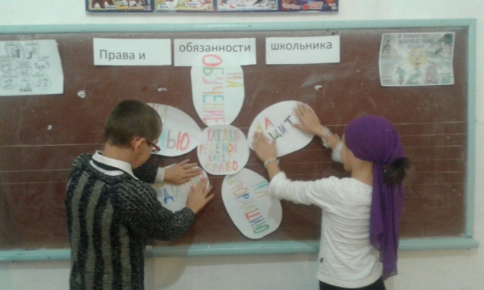 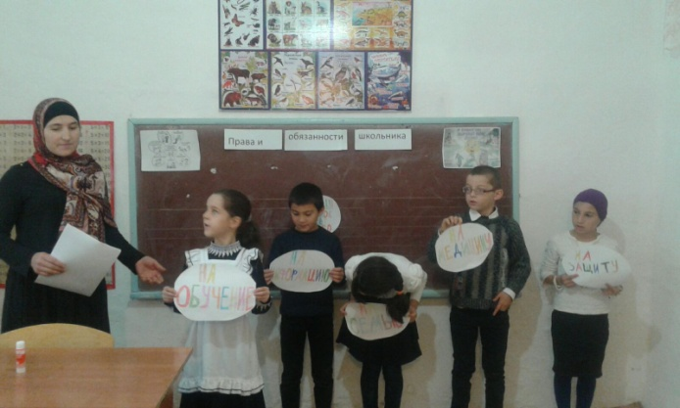

Кл.час. «Детские права» Сунгурова З.М. 2-3кл

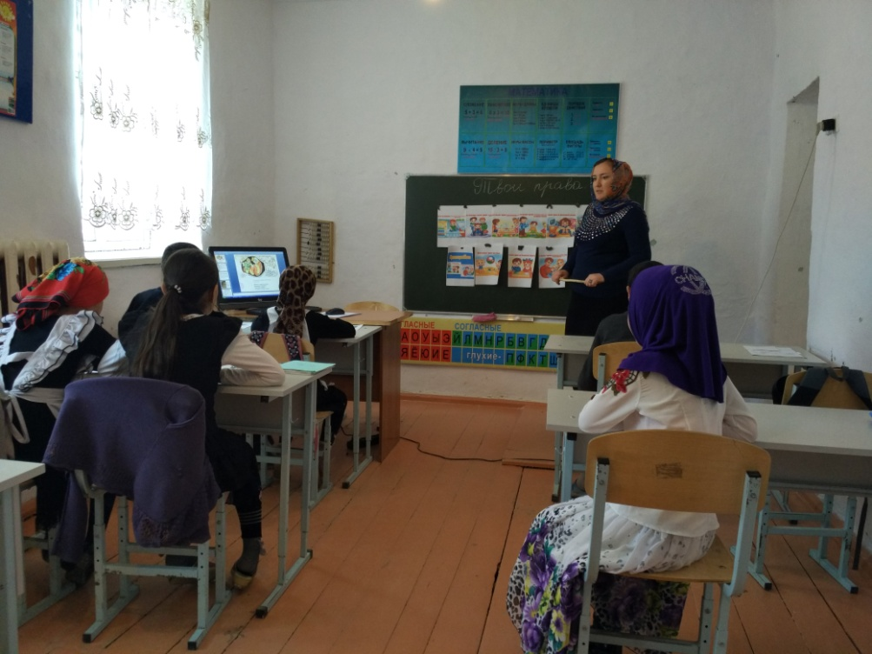

Кл.час.»Мы имеем право» 6кл. Салимбекова С.М.

